ДОНСКОЙ ГОСУДАРСТВЕННЫЙ

ТЕХНИЧЕСКИЙ УНИВЕРСИТЕТ



ВОЕННЫЙ УЧЕБНЫЙ ЦЕНТР
ЦИКЛ ОБЩЕВОЕННОЙ ПОДГОТОВКИ

МЕТОДИЧЕСКАЯ РАЗРАБОТКА

ДЛЯ ПРОВЕДЕНИЯ ПРАКТИЧЕСКОГО ЗАНЯТИЯ
(ВУС – 101100, 500500, 751100, 101500,180200, 580100,580200,261000)

ОГНЕВАЯ ПОДГОТОВКА

Тема № 1: Материальная часть стрелкового оружия и ручных осколочных гранат

Занятие № 1: Материальная часть стрелкового оружия и ручных осколочных гранат

г. Ростов–на–Дону 2021 г.

УТВЕРЖДАЮ
Начальник цикла общевоенной подготовки
подполковник М.Ковтун

«____» ____________ 2021 года

МЕТОДИЧЕСКАЯ РАЗРАБОТКА

ДЛЯ ПРОВЕДЕНИЯ ПРАКТИЧЕСКОГО ЗАНЯТИЯ
(ВУС – 101100, 500500, 751100, 101500,180200, 580100,580200,261000)

ОГНЕВАЯ ПОДГОТОВКА

Тема № 1: Материальная часть стрелкового оружия и ручных осколочных гранат

Занятие № 1: Материальная часть стрелкового оружия и ручных осколочных гранат

Обсуждено на заседании цикла ОВП
Протокол № ___
от «__» __________ 20 _г.

Ростов-на-Дону
2021 г.

I. Учебные и воспитательные цели:
1. Дать систематизированные основы знаний эксплуатация стрелкового оружия и требования безопасности.
2. Стимулировать активную познавательную деятельность и творческое мышление обучающихся.
2. Воспитывать у обучающихся необходимые в профессиональном отношении качества: организованность, внимательность, аккуратность и последовательность в работе.

II. Место проведения:
Аудитория.
СЛАЙД 4
III. План занятия:
Введение (вступительная часть) | 5 мин.
Учебные вопросы (основная часть): | 80 мин.
1. Задачи огневой подготовки. Основные понятия и определения. | 30 мин.
2. Требования безопасности при проведении занятий по огневой подготовке. | 20 мин.
3. Общее устройство, боевые характеристики, порядок работы частей и механизмов автомата АК74.  Приемы стрельбы из автомата АК74. | 30 мин.
Заключительная часть | 5 мин.

IV. Учебно-материальное обеспечение:
- Технические средства обучения: мультимедийный проектор, персональный компьютер.
СЛАЙД 5
V. Литература:
Основная:
  - Миронченко В.Н., Огневая подготовка: Воениздат, Москва 414 с,
3-5 с.
  - «Наставление по стрелковому делу». – Москва: Воениздат, 1985 г.
184 – 225 с.

VI. Организационно – методические указания

Достигаемые уровни обученности | Методические приёмы
Иметь представление  об порядке эксплуатации применения стрелкового оружия, боеприпасов к нему в подразделениях Вооруженных Силах Российской Федерации | 1. Доведение основных понятий, определений и порядка эксплуатации стрелкового оружия и боеприпасов к нему в Вооруженных силах Российской Федерации  2. Демонстрация слайдов.
Содержание занятия | Методические рекомендации
Общие организационно-методические указания | Для достижения учебно-воспитательных целей занятия преподаватель должен свободно владеть материалом, уметь доходчиво и выразительно его излагать.  Темп проведения занятия должен позволять обучаемым записать тему, учебные вопросы и основные положения, определения и выводы. Особое внимание обращать на культуру речи, избегать громоздких оборотов речи, слов паразитов. В доведении материала должна быть уверенность и убежденность.  Можно использовать все три темпа подачи материала: диктантный (медленный), конспективный (нормальный) и иллюстративный (беглый), но основная часть материала должна быть изложена в конспективном темпе. Положения, подлежащие записи, следует выделять некоторым замедлением темпа речи и интонацией голоса и только в отдельных случаях прибегать к диктовке.  При проведении занятия необходимо умело пользоваться классной доской, плакатами, слайдами и другими наглядными пособиями.  Прежде чем войти в аудиторию, преподаватель должен обратить внимание на свой внешний вид и помнить, что он не только учит, но и воспитывает обучаемых.  Материал доводить преимущественно стоя на одном месте за кафедрой, выходя из-за нее лишь при необходимости, например, чтобы сделать рисунок на доске, проконтролировать работу обучаемых и т.п.. В отдельных случаях, когда обучаемые что-либо зарисовывают или записывают, полезно два-три раза пройти по аудитории с целью контроля.  В процессе изложения материала, постановкой проблемных вопросов, преподаватель активизирует познавательную деятельность курсантов. С целью повышения наглядности в ходе изложения материала преподаватель использует схемы, слайды и фрагменты видеофильмов.
Во вступительной  части | Принять рапорт, проверить наличие и внешний вид личного состава, готовность к зяанятию.  Объявляет тему, цели и учебные вопросы, литературу, порядок проведения занятия.  Сделать вывод о готовности к занятию.
Введение | Во введении определяются исходные понятия, основные термины, обозреваются теории, обосновывается постановка и разработка темы, излагается актуальность, устанавливается связь данного занятия с предыдущими и последующими темами.
По 1-му вопросу | Объявляю учебный вопрос и порядок его изучения.  Материал по данному вопросу довожу методом рассказа с подробным разъяснением основных его положений.  Задаю контрольные (проблемные) вопросы практической направленности с целью удостовериться в правильности понимания обучаемыми изложенного материала и их готовности действовать согласно изученному вопросу.  Демонстрация слайдов.  Вывод по первому вопросу.
По 2-му вопросу | Объявляю учебный вопрос и порядок его изучения.  Материал по данному вопросу довожу методом рассказа с подробным разъяснением основных его положений.  Задаю контрольные (проблемные) вопросы практической направленности с целью удостовериться в правильности понимания обучаемыми изложенного материала и их готовности действовать согласно изученному вопросу.  Демонстрация слайдов.  Вывод по второму вопросу.
По 3-му вопросу | Объявляю учебный вопрос и порядок его изучения. Материал по данному вопросу довожу методом рассказа с подробным разъяснением основных его положений.  Вывод по третьему вопросу.
В заключительной  части | Сделать вывод по занятию  Напомнить студентам тему занятия, учебные вопросы, отметить дисциплину на занятиях и ответить на вопросы обучаемых. При ответах на вопросы не следует повторять дословно положения, о которых уже говорилось на занятии, лучше дать им дополнительные доказательства и обоснования или, в зависимости от характера вопроса, сообщить новый материал.

Введение
СЛАЙД 6
Огневая подготовка — один из основных предметов боевой подготовки, целью которого является обучение личного состава поддержанию вооружения подразделения в постоянной готовности к применению и ведению эффективного огня в условиях
современного боя.
Высокая огневая выучка и культура курсанта, а в последующем офицера, основывается на знании и глубоком понимании объективных процессов, закономерностей, явлений, возникающих при стрельбе и составляющих ее основы.
СЛАЙД 7
Учебный вопрос № 1. Задачи огневой подготовки. Основные понятия и определения.
СЛАЙД 8

Основной задачей огневой подготовки курсантов является подготовка будущего офицера, твердо знающего вооружение своего подразделения, основы и правила стрельбы из оружия, умеющего поражать цели с первого выстрела (очереди), управлять огнем своего, приданных и поддерживающих подразделений, методически правильно обучать подчиненных огневому мастерству.
СЛАЙД 9

Задачами огневой подготовки являются:
обучение стрелка (автоматчика, пулеметчика, гранатометчика, снайпера) самостоятельному ведению огня в сложной тактической обстановке;
обучение личного состава выполнению задач в составе подразделения в условиях современного общевойскового боя;
обучение командиров организации огневого поражения противника и управлению огнем штатных, приданных и поддерживающих подразделений (огневых средств) в ходе боя.
СЛАЙД 10

Для выполнения указанных задач личному составу необходимо обладать теоретическими знаниями и практическими навыками, которые в совокупности характеризуют уровень огневой выучки стрелка и огневую слаженность подразделения.
Способность стрелка (подразделения) поддерживать штатное вооружение в боевой готовности и полностью реализовывать его огневые возможности при ведении огня в различных условиях.
СЛАЙД 11

Основные понятия и определения.
СЛАЙД 12

Огонь является основным средством уничтожения противника в бою.
Для того чтобы умело его вести и поражать цели с первого выстрела (очереди), необходимо:
- в совершенстве знать свое оружие, беречь его, тщательно готовить для стрельбы;
- умело выбирать место для стрельбы, правильно изготавливаться к стрельбе из различных положений, в ограниченное время, днем и ночью;
- правильно определять дальность до целей, прицел и точку прицеливания, а также вносить поправки на боковой ветер и на движение цели;
- внимательно слушать команды командира, четко и быстро их выполнять;
- проявлять разумную инициативу при самостоятельном ведении огня.
СЛАЙД 13

Обучение наблюдению в бою и определению расстояний проводится для выработки навыков в наблюдении за противником обнаружении цели, точном определении расстояния до нее, правильном выборе прицела и точки прицеливания, а также в корректировании стрельбы.
СЛАЙД 14

Баллистика - это наука о движении пули (снаряда) при стрельбе.
СЛАЙД 15

Внутренняя баллистика занимается изучением процессов, которые происходят при выстреле, особенно при движении пули (снаряда, гранаты) из канала ствола.
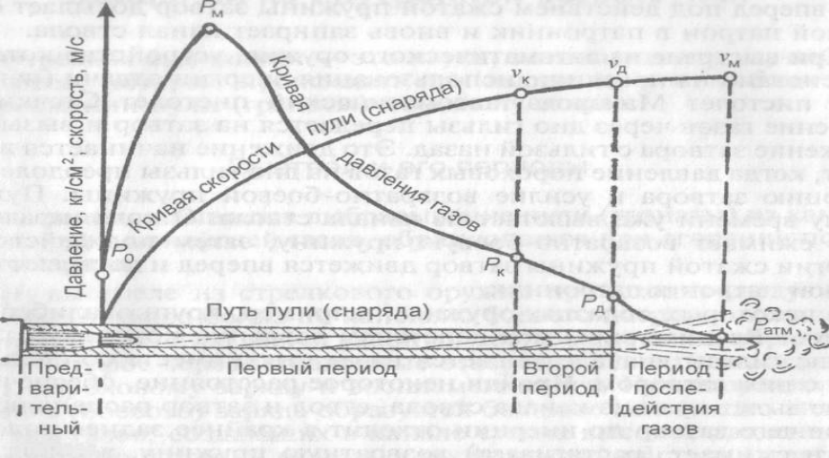
СЛАЙД 16

Внешняя баллистика – это наука , изучающая движение пули после прекращения действия на нее пороховых газов.
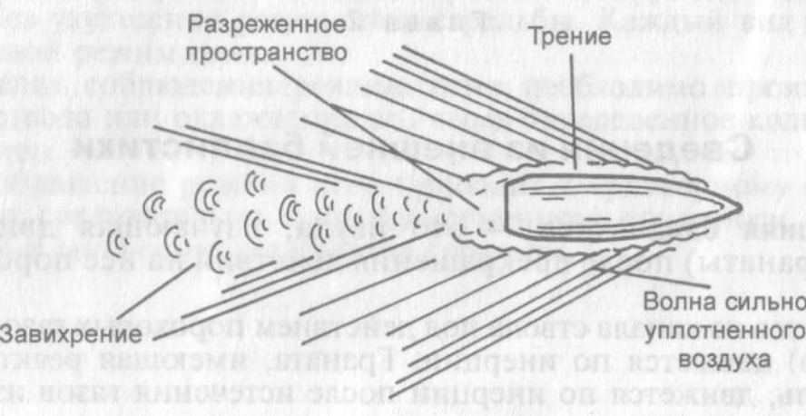
СЛАЙД 17

Выстрелом называется выбрасывание пули (снаряда) из канала ствола оружия энергией газов, образующихся при сгорании порохового заряда.
Начальная скорость – скорость движения пули у дульного среза.
СЛАЙД 18

Траектория – кривая линия, описываемая центром тяжести пули (гранаты) в полете.
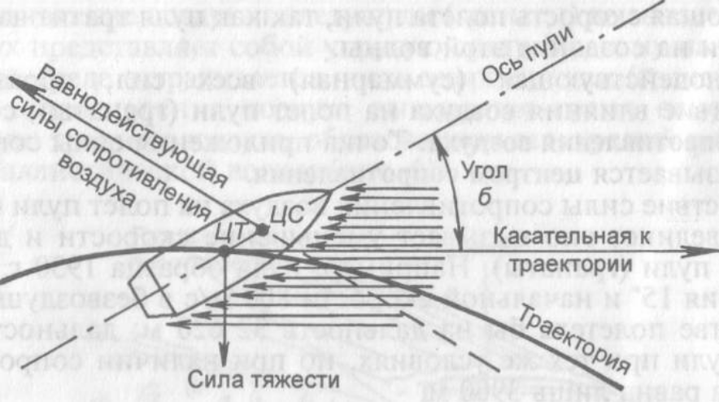

СЛАЙД 19

Прямой выстрел – выстрел, при котором траектория не поднимается
над линией прицеливания выше цели на всем своем протяжении.
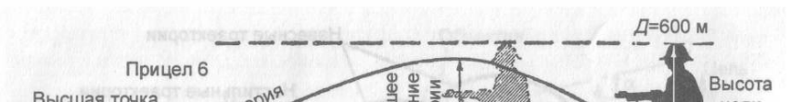
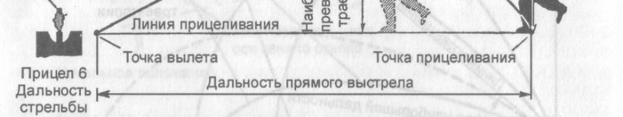

СЛАЙД 20
Прикрытое пространство – пространство за укрытием, не пробиваемым пулей, от его гребня до точки встречи.
Мертвое пространство – часть прикрытого пространства, на котором цель не может быть поражена при данной траектории.

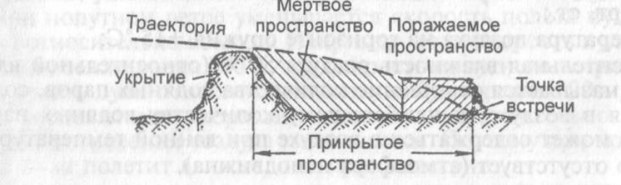
СЛАЙД 21

Нормальные условия стрельбы:
А) Метеорологические условия
- атмосферное (барометрическое) давление на горизонте оружия 750 мм ртутного столба ( при повышении местности на каждые 100м атмосферное давление понижается в среднем на 9 мм);
- температура воздуха на горизонте оружия +15С;
- относительная влажность воздуха 50% (относительной влажностью называется отношение количества водяных паров содержащихся в воздухе, к наибольшему количеству водяных паров которое может содержаться в воздухе при данной температуре);
- ветер отсутствует.

СЛАЙД 22

Б) Баллистические условия
- вес пули, начальная скорость и угол вылета равны оптимальным значениям, указанным в таблицах стрельбы;
- температура заряда +15С;
- форма пули соответствует установленному чертежу;
- высота мушки установлена по данным приведения оружия к нормальному бою; высота прицела соответствует табличным углам прицеливания.
СЛАЙД 23

В) Топографические условия
- цель находится на горизонте оружия;
- боковой наклон оружия отсутствует.
СЛАЙД 24

К стрелковому оружию относится ствольное оружие, предназначенное для стрельбы пулями или другими поражающими элементами. Классификация стрелкового оружия производится по основным отличительным признакам, позволяющим сформировать его облик.
СЛАЙД 25

По калибру:
- стрелковое оружие малого калибра (до 6,5 мм);
- стрелковое оружие нормального калибра (от 6,5 до 9 мм);
- стрелковое оружие крупного калибра (от 9 до 20 мм).
СЛАЙД 26

По назначению стрелковое оружие подразделяется на боевое, пристрелочное, учебное, спортивное, охотничье.
СЛАЙД 27

По способу управления и удержания патрона оно подразделяется на револьверы, пистолеты, пистолеты-пулемёты, автоматы, винтовки, снайперские винтовки, карабины, пулемёты, ручные пулемёты, станковые пулемёты, единые пулемёты.
СЛАЙД 28

По степени автоматизации – неавтоматическое и автоматическое стрелковое оружие; последнее (автоматическое) в свою очередь подразделяется на оружие самозарядное и самострельное.
СЛАЙД 29

Неавтоматическое стрелковое оружие - это такое стрелковое оружие, в котором все операции по перезаряжанию и производству выстрела производятся стрелком вручную.
СЛАЙД 30

В автоматическом стрелковом оружии процесс перезаряжания происходит автоматически за счёт использования какого-либо вида энергии. Причём, если стрельба может вестись только одиночными выстрелами, то такое оружие будет называться самозарядным; если же стрельба из оружия может вестись как одиночными выстрелами, так и очередями, а также непрерывно, то такое оружие относится к самострельному стрелковому оружию.
СЛАЙД 31
Индивидуальное стрелковое оружие - пистолеты, подразделяются:
- по назначению на боевые, спортивные и сигнальные;
- по конструкции - неавтоматические и автоматические (одиночного и непрерывного огня).
СЛАЙД 32

Боевые пистолеты являются личным оружием и предназначаются для поражения живой силы противника на коротких расстояниях (до 50 -70 м); у отдельных образцов, снабжаемых при стрельбе прикладом, прицельная дальность огня достигает 200 м.
СЛАЙД 33

Таким образом, впервые в мировой практике была создана целая серия унифицированных образцов стрелкового вооружения, идентичных по принципу работы и единой схеме автоматики.
СЛАЙД 34
Учебный вопрос № 2 Требования безопасности при проведении занятий по огневой подготовке.
СЛАЙД 35
К проведению занятий допускается личный состав, усвоивший требования безопасности при обращении со стрелковым оружием и боеприпасами, изучивший требования Курса стрельб.

СЛАЙД 36

При проведении занятий:
патроны личному составу выдавать непосредственно на огневом рубеже в снаряженных магазинах красного цвета с дополнительным контрольным отверстием под 15 патронов, наличие которых проверять накануне дня стрельб;
во всех случаях, когда оружие берется в руки, проверить, не заряжено ли оно;
перед стрельбой убедиться, нет ли в канале ствола земли, ветоши и других предметов;
во время стрельбы все действия с оружием выполнять только по команде руководителя стрельбы;
в процессе стрельбы оружие держать в направлении цели или стволом вверх независимо от того, заряжено оно или нет;
СЛАЙД 37

немедленно прекратить стрельбу, разрядить оружие и поставить его на предохранитель в случае появления в огневой зоне людей или животных, при поступлении команды на прекращение стрельбы или появлении белого флага;
заряжать оружие разрешается только после сигнала «Огонь» на огневом рубеже или после прохождения рубежа открытия огня, а при стрельбе из БМП и БТР, кроме того, когда дульная часть ствола оружия находится в бойнице или за бортом БМП (БТР);
по окончанию стрельбы разрядить оружие, убедиться в отсутствии патрона в патроннике и поставить его на предохранитель;
на рубеже прекращения огня оружие разряжается, производится контрольный спуск, после чего стреляющий докладывает, что оружие разряжено, затем производится осмотр оружия;
СЛАЙД 38

разряжание и осмотр оружия при стрельбе из БМП (БТР) производится без отвода дульной части ствола из бойницы или с борта;
при стрельбе ночью в пешем порядке стреляющие должны иметь на спине сигнальный фонарь;
на боевых стрельбах и тактических учениях с боевой стрельбой гранатометчики обозначаются фонарями, флагами отделений (взводов), на БМП (БТР) фонари устанавливаются на башне;
по окончании стрельб проверяется расход боеприпасов, у личного состава изымаются неизрасходованные боеприпасы, осматривается оружие, проверяются магазины, коробки и ленты, специалисты службы РАВ осматривают вооружение, установленное на бронеобъектах.

СЛАЙД 39

Запрещается:
допускать к стрельбе лиц, не имеющих практических навыков в обращении с оружием и не усвоивших требования безопасности;
прицеливаться и наводить оружие на людей, животных, жилые и производственные здания независимо от того, заряжено оно или нет;
заряжать оружие и открывать огонь без команды руководителя на огневом рубеже;
оставлять оружие без присмотра или передавать его кому бы то ни было без разрешения своего командира;
вести огонь за пределы направлений стрельбы или по укрытию (блиндажу), над которым поднят красный флаг (фонарь);
СЛАЙД 40

вести огонь до выхода на рубеж открытия огня;
вести огонь после команды «Прекратить огонь», а также после поднятия белого флага (фонаря) на укрытии (блиндаже), командном пункте;
вести огонь из неисправного оружия или неисправными боеприпасами;
применять гранаты, имеющие наружные повреждения;
стрелять из автомата с прибором для беззвучной и беспламенной стрельбы обыкновенными патронами.
СЛАЙД 41

Метание боевых гранат.
Перед проведением занятий:
к метанию боевых гранат допускается личный состав успешно выполнивший упражнения по метанию учебных и учебно-имитационных гранат и усвоивший требования безопасности при обращении с боевыми гранатами.
СЛАЙД 42

При проведении занятий:
весь личный состав должен быть в стальных шлемах и средствах бронезащиты;
перед заряжанием производить осмотр гранат и запалов, в случае обнаружения неисправностей немедленно доложить руководителю занятий;
вставлять запал только перед метанием гранаты по команде руководителя;
метание осколочных, оборонительных и противотанковых гранат осуществлять только из окопа или из-за укрытия, не пробиваемого осколками, под руководством офицера;
выходить из окопа (из-за укрытия) по истечение 10 секунд после взрыва оборонительной и противотанковой гранаты;

СЛАЙД 43

при метании нескольких гранат подряд, каждую последующую бросать по истечении 5 секунд после взрыва предыдущей гранаты;
разряжание неиспользованных гранат производить только по команде и под непосредственным контролем руководителя;
руководитель занятия организует ведение учета неразорвавшихся гранат, обозначение мест их падения красными флажками и их уничтожение по окончанию метания гранат подрывом на месте согласно правилам, изложенным в Руководстве по хранению и сбережению артиллерийского вооружения и боеприпасов в войсках;
район метания гранат оцепляется в радиусе не менее 300 метров;
личный состав, не занятый метанием гранат, отводится в укрытие или на безопасное удаление от огневого рубежа (не ближе 350 метров).
СЛАЙД 44

Запрещается:
разбирать боевые гранаты и устранять в них неисправности, переносить гранаты вне сумок (зацепленными за кольцо, предохранительные чеки), а также приближаться без команды и трогать неразорвавшиеся гранаты, мины и снаряды;
при проведении стрельб из гранатометов находиться людям и располагать боеприпасы, взрывчатые и горючие вещества сзади в створе стрельбы гранатомета ближе 30 метров.
СЛАЙД 45

Учебный вопрос № 3. Общее устройство, боевые характеристики, порядок работы частей и механизмов автомата АК74.
Приемы стрельбы из автомата АК74
СЛАЙД 46
5,45-мм автомат Калашникова АК-74 является индивидуальным оружием и предназначен для уничтожения живой силы и поражения огневых средств противника. Для поражения противника в рукопашном бою к автомату присоединяется штык-нож.

Общее устройство 5,45 мм автомата Калашникова АК-74

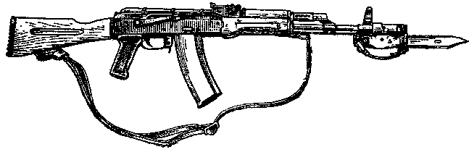
Общий вид 5,45-мм автоматы Калашникова
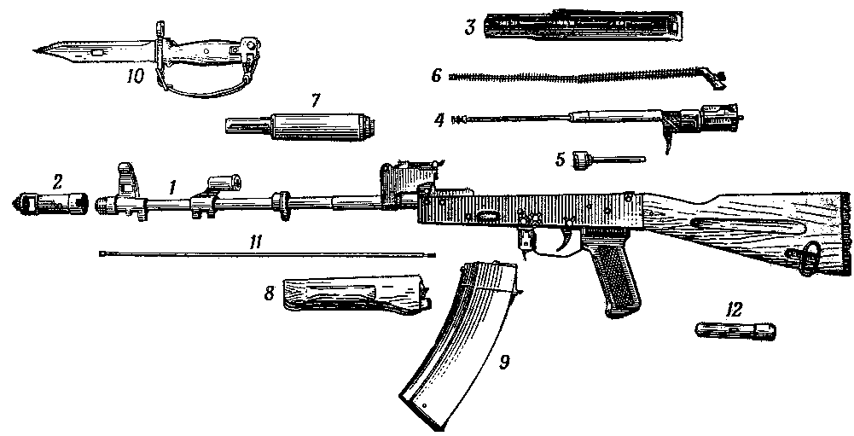
Основные части и механизмы автомата и его принадлежности:
1 - ствол со ствольной коробкой, с ударно-спусковым механизмом, прицельным приспособлением, прикладом и пистолетной рукояткой, а у пулемета и с сошкой; 2 - дульный тормоз-компенсатор;
3 - крышка ствольной коробки; 4 - затворная рама с газовым поршнем; 5 - затвор; 6 - возвратный механизм; 7 - газовая трубка со ствольной накладкой; 8 - цевье; 9 - магазин; 10 - штык-нож; 11 - шомпол; 12 - пенал принадлежности.

СЛАЙД 47
Автомат состоит из следующих основных частей и механизмов:
- ствола со ствольной коробкой, прицельным приспособлением, прикладом и пистолетной рукояткой;
- крышки ствольной коробки;
- затворной рамы с газовым поршнем;
- затвора;
- возвратного механизма;
- газовой трубки со ствольной накладкой;
- ударно-спускового механизма;
- цевья;
- магазина.
Кроме того, у автомата имеется дульный тормоз-компенсатор и штык-нож.
В комплект автомата входят:
принадлежность, ремень и сумка.

СЛАЙД 48

Боевые характеристики 5,45-мм автомата Калашникова АК-74
Для стрельбы из автомата применяются патроны с обыкновенными (со стальным сердечником) и трассирующими пулями.
Из автомата ведется автоматический или одиночный огонь. Автоматический огонь является основным видом огня: он ведется короткими (до 5 выстрелов) и длинными (до 10 выстрелов) очередями и непрерывно. Подача патронов при стрельбе производится из коробчатого магазина емкостью 30 патронов. Магазины автомата взаимозаменяемы.
СЛАЙД49

Прицельная дальность стрельбы – 1000 м. Наиболее действительный огонь по наземным целям, по самолетам, вертолетам и парашютистам – на дальности до 500 м. Сосредоточенный огонь по наземным групповым целям ведется на дальность до 1000 м.
Дальность прямого выстрела: по грудной фигуре – 440 м, по бегущей фигуре – 625 м.
Темп стрельбы около 600 выстрелов в минуту.
Боевая скорострельность: при стрельбе очередями – до 100 выстрелов в минуту; при стрельбе одиночными выстрелами – до 40 выстрелов в минуту.
Вес автомата без штыка-ножа со снаряженным патронами пластмассовым магазином: АК74 – 3,6 кг.
Вес штыка-ножа с ножнами – 490 г.
СЛАЙД 50,51

Сводная таблица баллистических и конструктивных данных АК-74

№ п.п. | Наименование данных | АК-74
1 | Прицельная дальность, м | 1000
2 | Дальность прямого выстрела:
 | - по грудной фигуре, м | 440
 | - по бегущей фигуре, м | 625
3 | Темп стрельбы, выстрелов в минуту | ~600
4 | Боевая скорострельность, выстрелов в минуту:
 | - при стрельбе одиночными выстрелами | 40
 | - при стрельбе очередями | 100
5 | Наиболее действительный огонь по наземным целям, м | до 500
6 | Наиболее действительный огонь по самолетам, вертолетам и парашютистам, м | до 500
7 | Сосредоточенный огонь по наземным групповым целям, м | до 1000
8 | Начальная скорость пули, м/сек | 900
9 | Дальность, до которой сохраняется убойное действие пули, м | 1350
10 | Предельная дальность полета пули, м | 3150
11 | Вес автомата, кг*:
 | - с неснаряженным пластмассовым магазином | 3,3
 | - со снаряженным пластмассовым магазином | 3,6
12 | Емкость магазина, патронов | 30
13 | Вес магазина, кг
 | - пластмассового для АК-74 | 0,23
14 | Вес штыка-ножа, кг:
 | - с ножнами | 0,49
 | - без ножен | 0,32
15 | Калибр, мм | 5,45
16 | Длина автомата, мм:
 | - автомата с примкнутым штыком-ножом | 1089
 | - автомата без штыка-ножа | 940
17 | Длина ствола, мм | 415
18 | Длина нарезной части ствола, мм | 372
19 | Число нарезов, шт. | 4
20 | Длина хода нарезов, мм | 200
21 | Длина прицельной линии, мм | 379
22 | Толщина мушки, мм | 2
23 | Вес патрона, г | 10,2
24 | Вес пули со стальным сердечником, г | 3,4
25 | Вес порохового заряда, г | 1,45

СЛАЙД 52

Гениальный советский конструктор автоматического стрелкового оружия Михаил Тимофеевич Калашников (1919г.) вплотную начал заниматься разработками стрелкового оружия в 1942 году после того, как был уволен из рядов Красной Армии по причине тяжёлого ранения.
В 1946 году разработал образец стрелкового оружия, на основе которого был создан автомат, принятый на вооружение наших Вооружённых Сил под названием "7,62 -мм автомат Калашникова 1947 года" (АК-47).

Приемы стрельбы из автомата АК74.
Если автомат в положении «на ремень», повернуться вполоборота направо по отношению к направлению на цель и, не приставляя левой ноги, отставить ее влево примерно на ширину плеч, как удобнее автоматчику (пулеметчику), распределив при этом тяжесть тела равномерно на обе ноги. Одновременно, подавая правую руку по ремню несколько вверх, снять автомат (пулемет) с плеча и, подхватив его левой рукой снизу за цевье и ствольную накладку, энергично подать дульной частью вперед, в сторону цели.
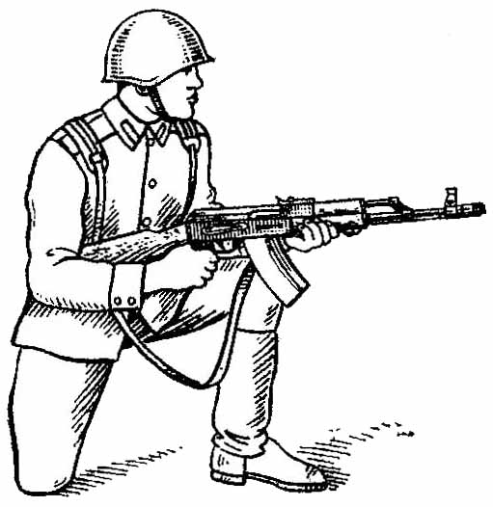  Положение для стрельбы  с колена  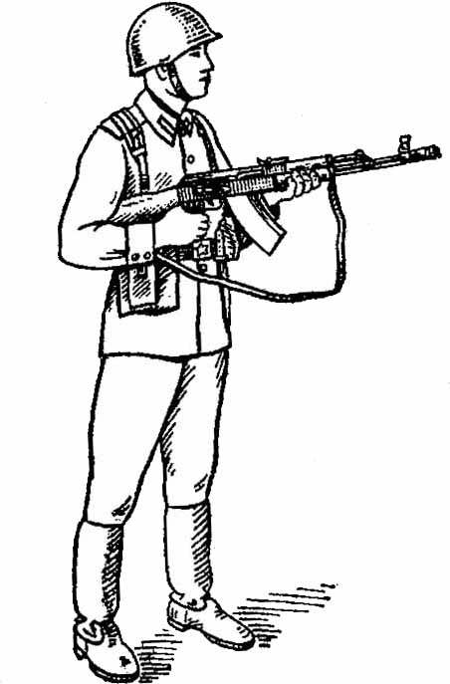  Положение для стрельбы стоя  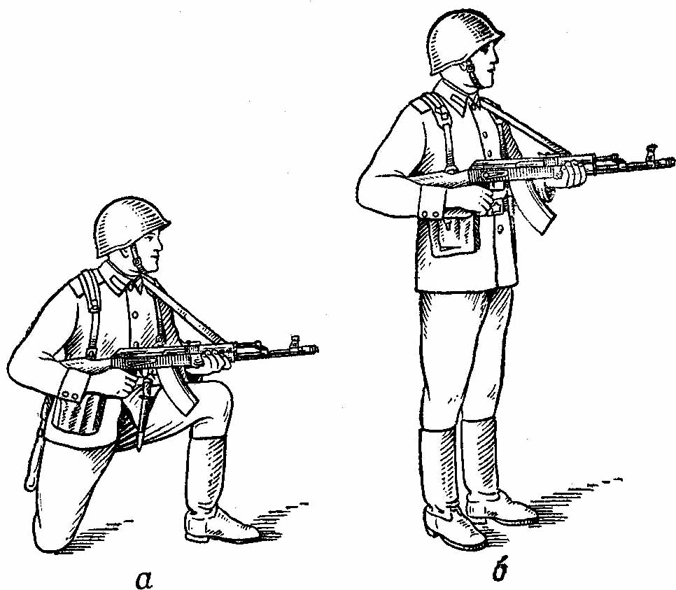  Положение для стрельбы из автомата с использованием ремня: а - с колена; б - стоя | Если автомат в положении «на грудь», взять левой рукой автомат снизу за цевье и ствольную накладку и, приподнимая его несколько вперед и вверх, вывести правую руку из-под ремня, а затем перекинуть ремень через голову. Одновременно с этим повернуться вполоборота направо и, не приставляя левой ноги, отставить ее влево примерно на ширину плеч, как удобнее автоматчику, и энергично подать автомат дульной частью вперед, в сторону цели.  СЛАЙД 48  Если автомат у ноги, то необходимо одновременно с поворотом энергично подать автомат дульной частью вперед, в сторону цели, подхватив его левой рукой за цевье. При принятии положения для стрельбы с автоматом в положении «на грудь» разрешается ремень с шеи не снимать, а использовать его для более прочного удержания автомата при стрельбе.  СЛАЙД 53  При изготовке к стрельбе из автомата со складывающимся прикладом надо перед заряжанием автомата откинуть приклад. В случае отсутствия времени на откидывание приклада (при внезапном нападении противника) автоматчик изготавливается к стрельбе (и ведет огонь) из автомата со сложенным прикладом, прижав автомат задней частью ствольной коробки и пистолетной рукояткой к туловищу.  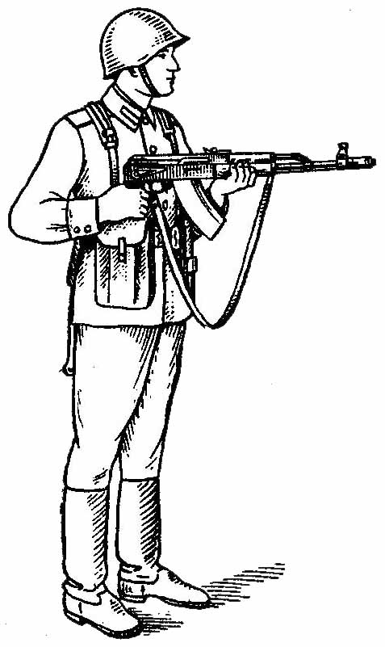  Положение для стрельбы со сложенным прикладом

Огонь из автомата ведется по командам или самостоятельно в зависимости от поставленной задачи и обстановки.
СЛАЙД 54

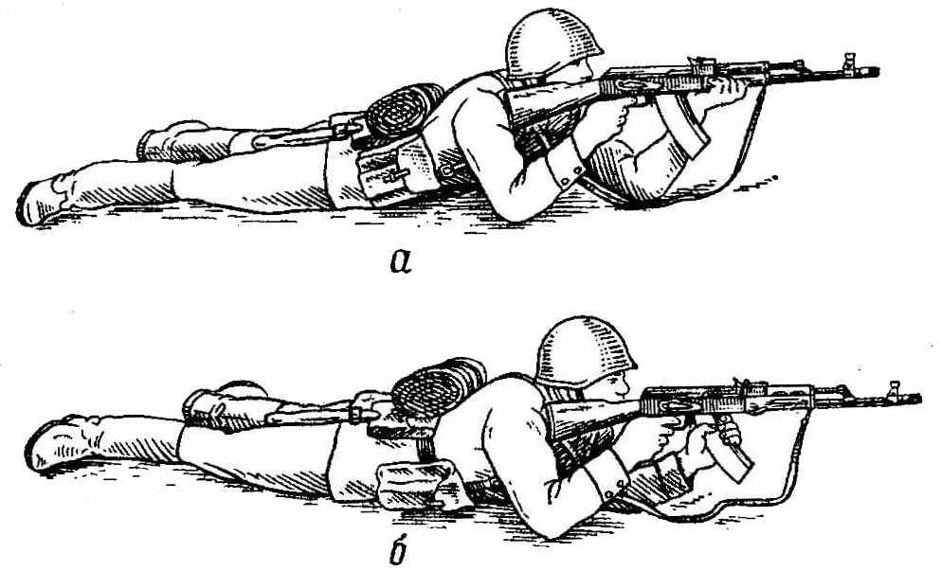  Удержание автомата при стрельбе лежа:  а - левой рукой за цевье; б - левой рукой за магазин | Для прикладки автомата (пулемета) надо: не теряя цели из виду, упереть приклад в плечо так, чтобы ощущать плотное прилегание к плечу всего затыльника; указательный палец правой руки (первым суставом) наложить на спусковой крючок; наклонить голову немного вперед и, не напрягая шеи, правую щеку приложить к прикладу.  Автомат удерживать левой рукой за цевье или за магазин, а правой за пистолетную рукоятку.
Если при прикладе используется ремень для более прочного удержания автомата (пулемета) при стрельбе, то надо ремень поместить под кистью левой руки так, чтобы он прижимал ее к цевью.

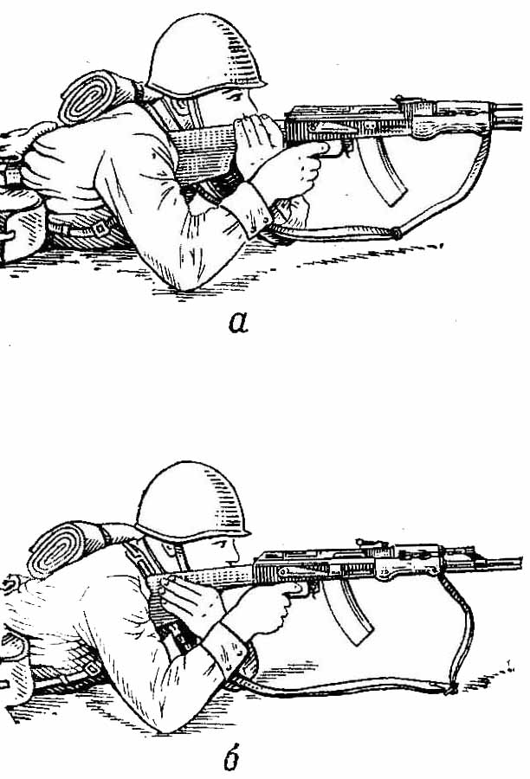  Рис. 30. Удержание пулемета  при стрельбе лежа и из окопа стоя или с колена:  а - за шейку приклада; б - снизу за приклад  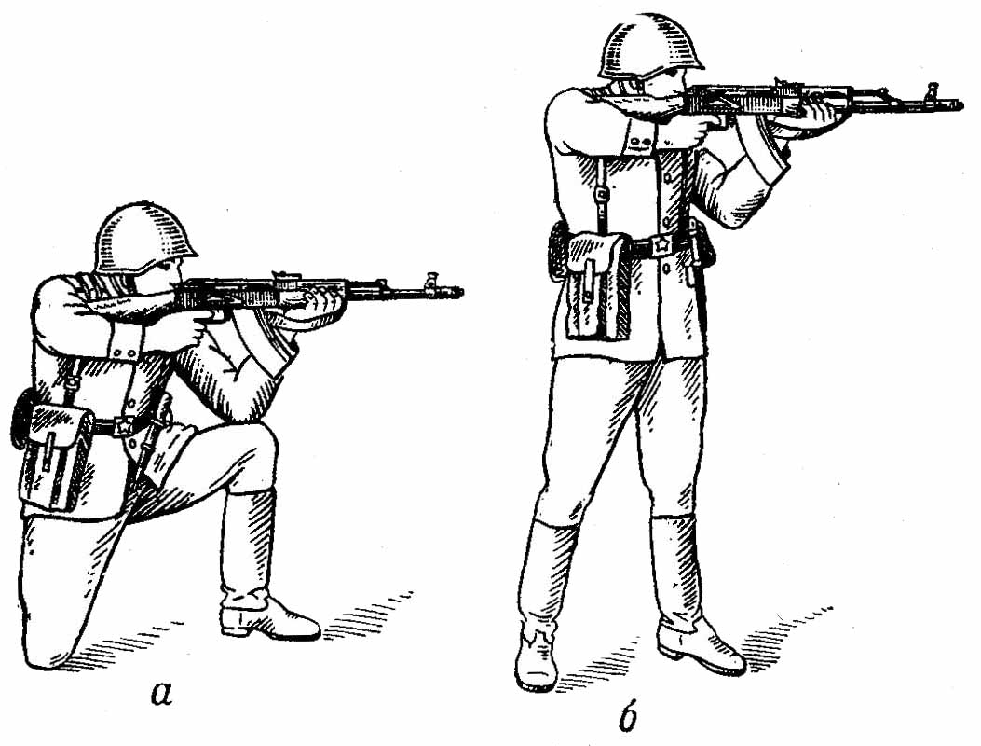  Удержание автомата  с использованием ремня при стрельбе из положения:  а - с колена; б - стоя | 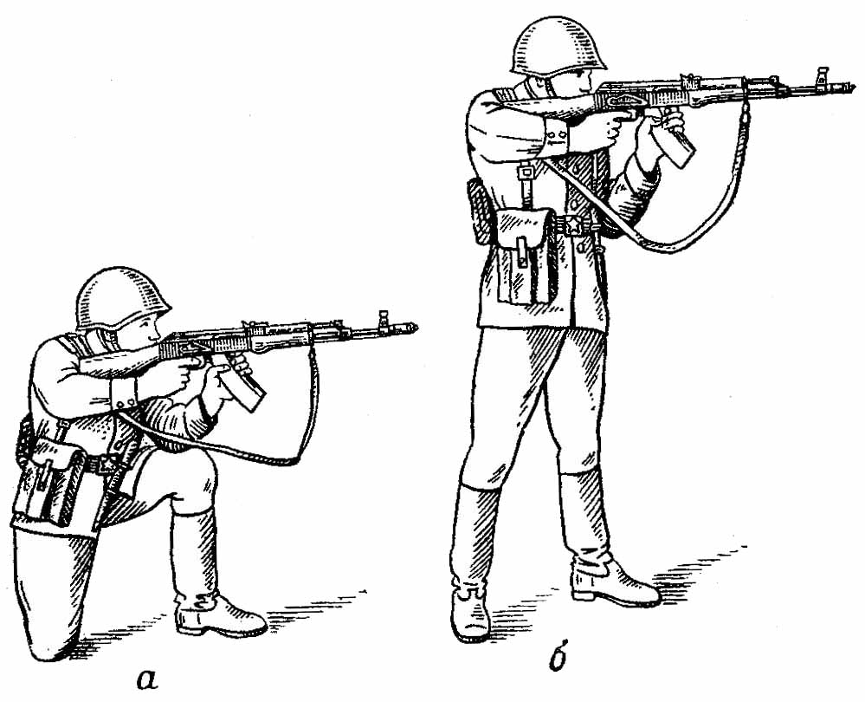  Удержание автомата при стрельбе из положения:  а - с колена; б – стоя  Для прицеливания надо зажмурить левый глаз, а правым смотреть через прорезь прицела на мушку так, чтобы мушка пришлась посредине прорези, а вершина ее была наравне с верхними краями гривки прицельной планки, т. е. взять ровную мушку (рис.33).    Ровная мушка  Задерживая дыхание на выдохе, перемещением локтей, а если нужно, корпуса и ног, подвести ровную мушку к точке прицеливания, одновременно с этим нажимая на спусковой крючок первым суставом указательного пальца правой руки.  При прицеливании нужно следить за тем, чтобы гривка прицельной планки занимала горизонтальное положение.

Для спуска курка надо, прочно удерживая автомат (пулемет) и затаив дыхание, продолжать плавно нажимать на спусковой крючок до тех пор, пока курок незаметно для автоматчика (пулеметчика) не спустится с боевого взвода, т. е. пока не произойдет выстрел.
Если при прицеливании ровная мушка значительно отклонится от точки прицеливания, нужно, не усиливая и не ослабляя давления на спусковой крючок, уточнить наводку и вновь усилить нажим на спусковой крючок.
При спуске курка не следует придавать значения легким колебаниям ровной мушки у точки прицеливания. Стремление дожать спусковой крючок в момент наилучшего совмещения ровной мушки с точкой прицеливания, как правило, приводит к дерганию за спусковой крючок и к неточному выстрелу. Если автоматчик (пулеметчик), нажимая на спусковой крючок, почувствует, что он не может больше не дышать, надо, не усиливая и не ослабляя нажима пальцем на спусковой крючок, возобновить дыхание и, вновь задержав его на выдохе, уточнить наводку и продолжать нажим на спусковой крючок.
При ведении огня, особенно очередями, надо прочно удерживать приклад в плече, не меняя положения локтей и сохраняя ровную мушку под точкой прицеливания. После каждой очереди (выстрела) быстро восстанавливать правильность прицеливания. При стрельбе из положения лежа разрешается автомат упирать магазином в грунт. При стрельбе непрерывным огнем по широкой цели плавно перемещать ровную мушку с одного фланга цели до другого.

СЛАЙД 55
Приемы стрельбы с упора и из-за укрытий
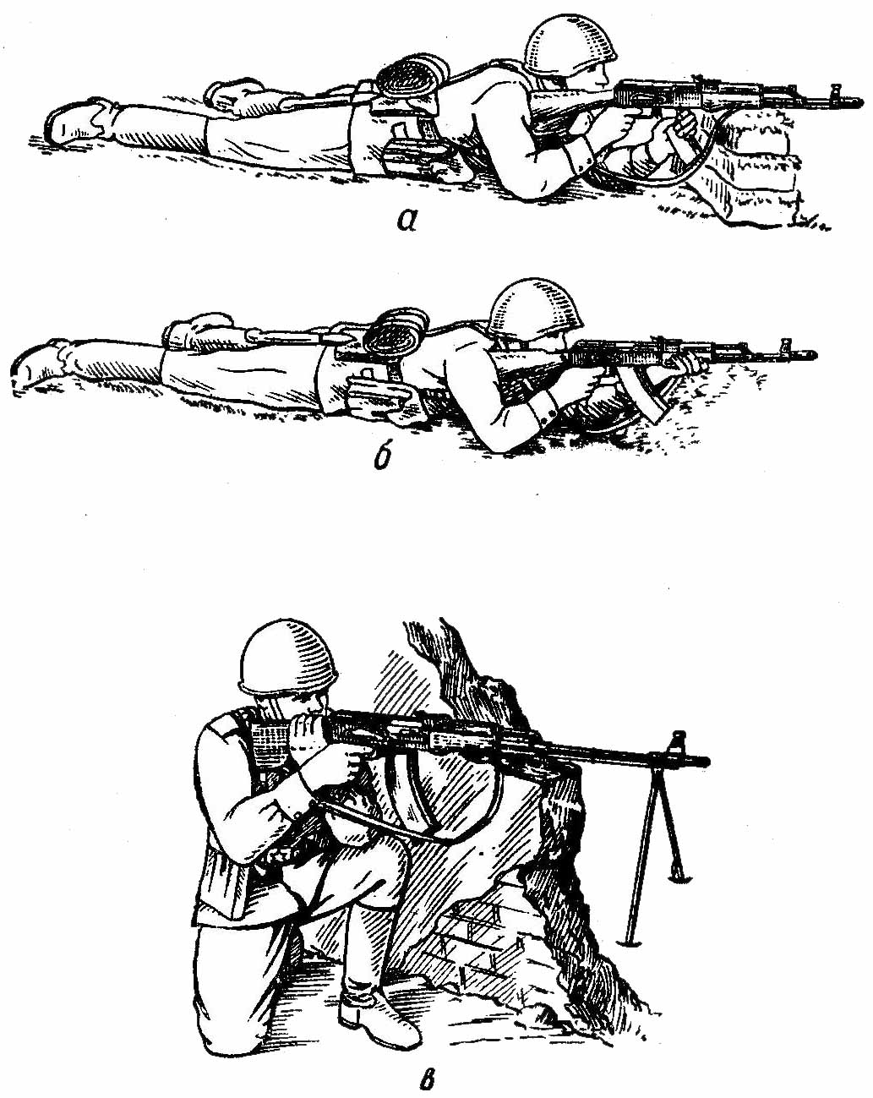  Положение при стрельбе с упора:  а - удержание автомата за магазин; б - удержание автомата за цевье; в - из пулемета без использования сошки; | 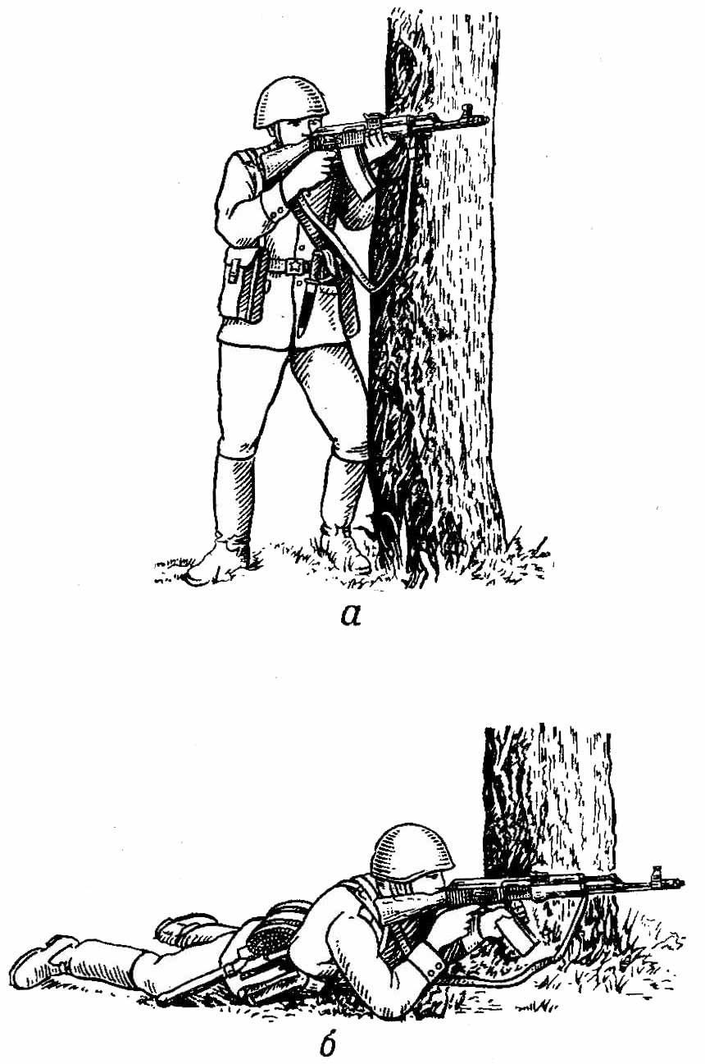  Положение при стрельбе из-за укрытия:  а - из положения стоя из автомата; б - из положения лежа из автомата  Положение при стрельбе из окопа:  а - из автомата; б - из пулемета
В зависимости от высоты упора или укрытия автоматчик (пулеметчик) принимает положения для стрельбы: лежа, с колена или стоя.
Для стрельбы из автомата с упора положить автомат цевьем на упор и удерживать его левой рукой за магазин или цевье, а правой за пистолетную рукоятку.
Для стрельбы из-за дерева, угла здания и других укрытий принять положение для стрельбы, прислониться к укрытию так, чтобы оно защищало автоматчика (пулеметчика) от огня противника; автомат (пулемет) удерживать так же, как при стрельбе без укрытия (рис. 34). При стрельбе из-за небольшого укрытия (окоп для стрельбы лежа, бугорок, кочка) располагаться позади укрытия.
Для стрельбы из окопа или траншеи прислониться корпусом, к стенке окопа, локти обеих рук упереть в землю, а приклад плотно прижать к плечу; при этом стрельбу можно вести как с упора, так и с руки или с опорой магазина на грунт
СЛАЙД 56
Заключение

В процессе обучения огневой подготовке у личного состава должны формироваться: любовь к оружию и ненависть к противнику, физическая
выносливость и морально-психологическая устойчивость в ходе боя, уверенность в своем оружии.

Разработал: подполковник А.Клевцов
«____» _____________ 20 г.

Содержание

- Организационно-методические указания 3
- Введение 6
- Первый учебный вопрос 7
- Второй учебный вопрос 12
- Третий учебный вопрос 15
- Заключение 23

* Вес автомата указан без штыка-ножа.

